Segundo Trimestre

Guía de trabajo en clases Inglés: “There is – There are”

Curso: 3° básico | Fecha de inicio: | Fecha de término:
Nombre del estudiante:

Objetivos evaluados:
OA 13 | Escribir (por ejemplo: copiar o completar) palabras y oraciones simples de acuerdo a un modelo, acerca de temas conocidos o de otras asignaturas.
OA 06 | Seguir la lectura y comprender textos como cuentos, rimas, chants, listas, instrucciones, tarjetas de saludo y textos informativos.

Instrucciones:
- Escribir nombre y apellido en casillero indicado.
- La guía será realizada en clases y será de estudio y práctica para su futura evaluación.
- Los estudiantes de modalidad presencial la recibirán en clases, mientras que los estudiantes de modalidad online deberán tenerla impresa para la clase.
- Esta guía será utilizada para 2 clases.

There is – There are
Examples:
There is a TV in the living room. (singular)
There are two lamps in the living room. (plural).

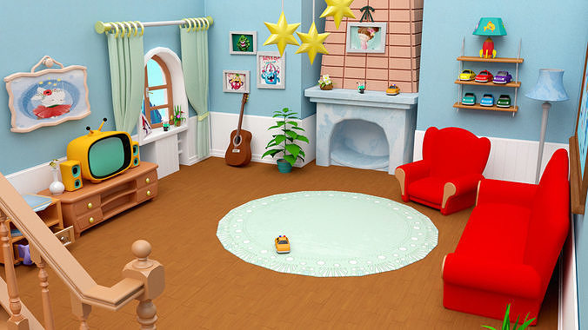
Let’s read and draw!

In the bedroom:  - There is a red closet.  - There is a yellow bed.  - There are two pink lamps. | In the bathroom:  - there is a blue toilet  - there is an orange sink  - there is a green bathtub.
In the Kitchen:  There is a purple table.  There is a green fridge.  There is a back oven. | In the Livingroom:  - there is one brown sofa  - there are two purple armchairs  - there are three lamps.  - There is a red carpet.

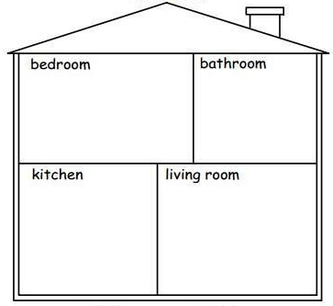
There is - There are
- Look and complete the sentences.

- _______________________________ two lamps in the bedroom.

- _______________________________ a bed in the bedroom.

- _______________________________ a sink in the bathroom.

- _______________________________ a sofa in the living room.

- _______________________________ a lamp in the living room.

- _______________________________ two chairs in the kitchen.

- _______________________________ a table in the kitchen.

Questions and answers.
Examples:
- Is there a carpet in the bedroom? Yes, there is – No, there isn’t.
- Are there two beds in the bedroom? Yes, there are – No, there aren’t.

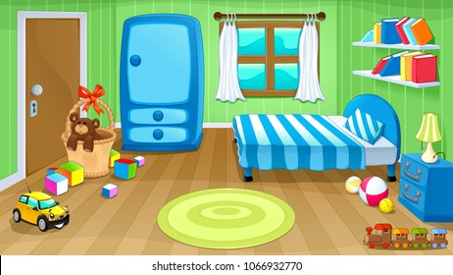

- Look at the picture and answer the questions.
